中國文化大學教育部延續性及教學創新試辦計畫
計畫成果紀錄表

子計畫 | A4-1-1 培養創新創意能力
具體作法 | 華岡創客中心-3D列印教學實作工作坊
主題 | 3D列印教學工作坊
內容  （活動內容簡述/執行成效） | 主辦單位：教資中心  活動日期：2020/04/08 1800-2000  活動地點：大義館407電腦教室  主 講 者：魏大翔老師  參與人數： 29 人（教師 3 人、學生 24 人、行政人員 2 人、校外 人）  內 容：  中國文化大學教學資源中心2020年4月08日於大義館407電腦教室辦理3D列印教學工作坊，本次邀請ROBOT SCHOOL魏大翔老師來帶領本校師生教授3D列印建模教學，透過基礎的軟體接觸，讓同學對於3D列印的製作有個基本認識。  執行成效：  透過本次教學讓同學了解3D列印產品的製作流程，如何應用網路上的免費資源以及有哪些軟體可利用，藉著練習建模逐漸去設計出想要的產品外型。
 | 活動照片電子檔名稱  (請用英數檔名) | 活動照片內容說明(每張20字內)
 | 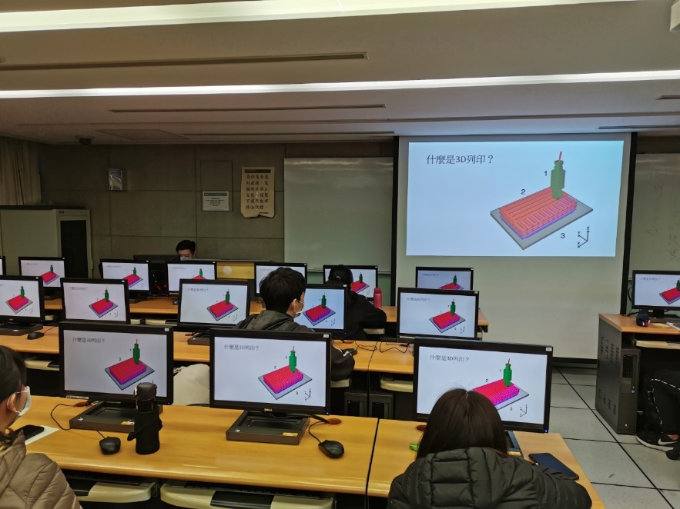 | 3D列印認識基本介紹
 | 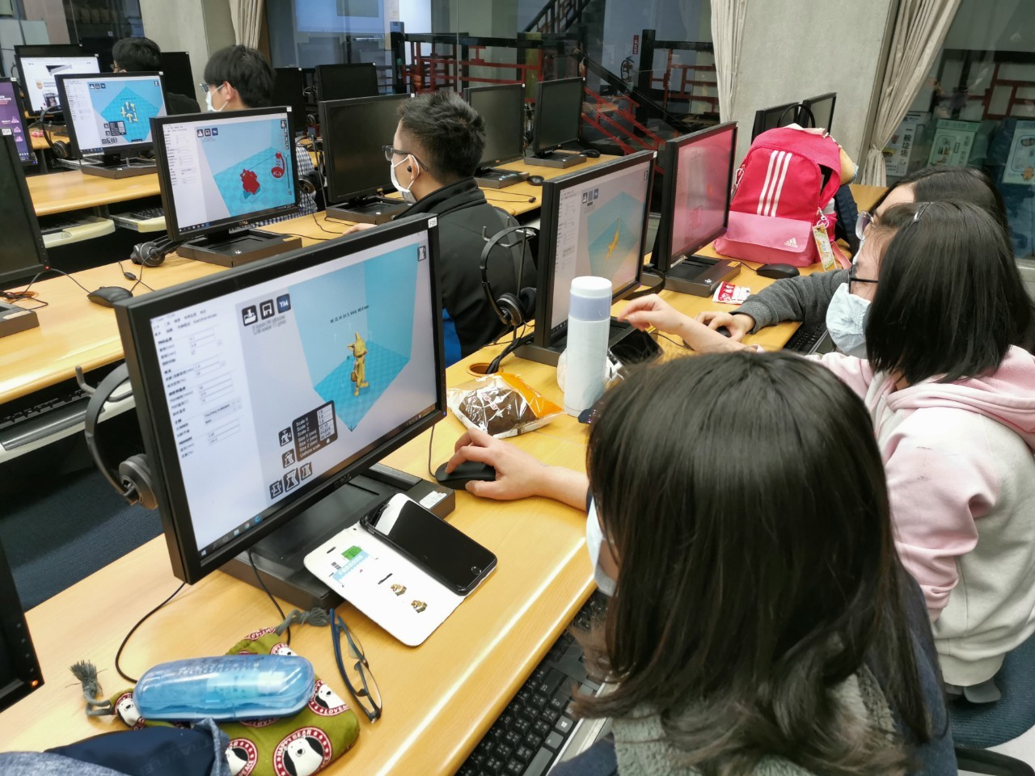 | 產品設計實作練習
 | 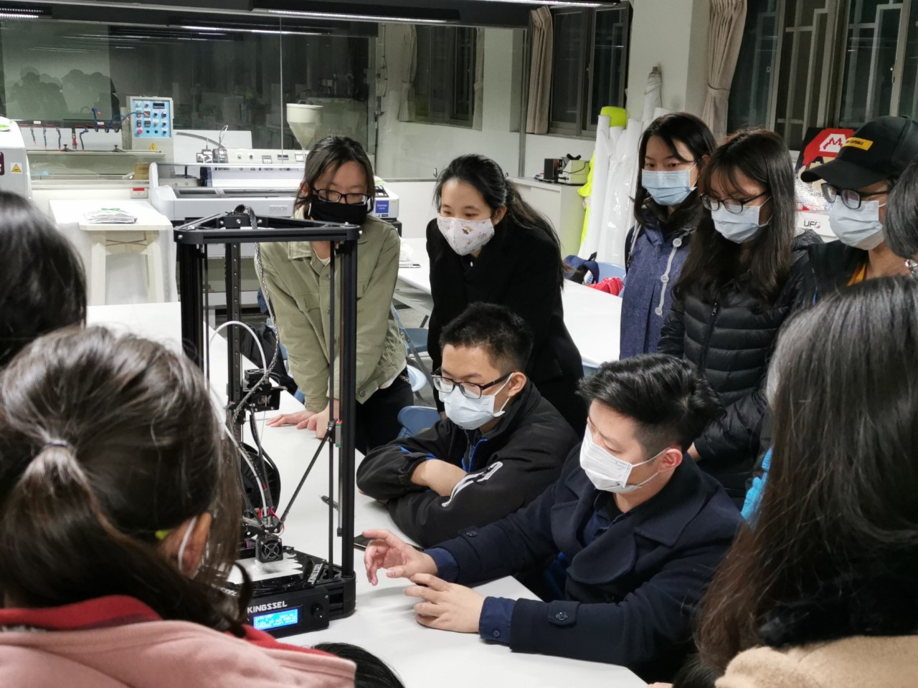 | 3D列印機使用示範

